Основная теория для 23 лабы:

**Транзистор** – полупроводниковый прибор, используемый для усиления, генерирования и преобразования электрических сигналов.

**Биполярные транзисторы (БТ)** – используют два типа носителей заряда (электроны и дырки).

**Полевые транзисторы (ПТ)** – управляются электрическим полем и работают на одном типе носителей.



**БТ**

Типы: **p-n-p** и **n-p-n**.

Три области: **эмиттер (Э), база (Б), коллектор (К)**.

Основной принцип: ток коллектора зависит от тока базы.

**Режимы работы**

1. **Отсечки** – оба p-n перехода закрыты, ток минимальный.
2. **Насыщения** – оба p-n перехода открыты, транзистор полностью проводит ток.
3. **Активный (усилительный)** – один переход открыт, другой закрыт, используется в схемах усиления.

**Схемы включения**

1. **С общим эмиттером (ОЭ)** – усиление по току и напряжению.
2. **С общей базой (ОБ)** – высокая частотная характеристика.
3. **С общим коллектором (ОК)** – повторитель напряжения, высокий входной импеданс.

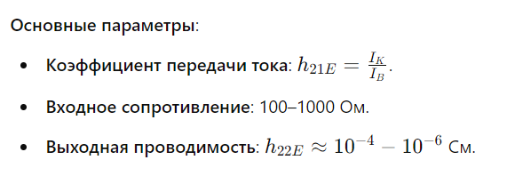

**ПТ**

**Строение**

* Электроды: **исток (И), сток (С), затвор (З)**.
* Типы:
  + **С p-n-переходом** – регулирует ток через канал изменением ширины обеднённого слоя.
  + **С изолированным затвором (МОП-транзисторы)** – канал формируется электрическим полем.

**Принцип работы**

* Управление током осуществляется изменением напряжения на затворе.
* Высокое входное сопротивление.

**Основные параметры**

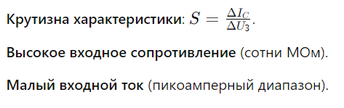

**Преимущества ПТ перед БТ**

* Высокое входное сопротивление.
* Малый входной ток.
* Высокая скорость переключения.
* Лучшие частотные характеристики.

**Вольтамперные характеристики (ВАХ) транзисторов**

**ВАХ биполярного транзистора (БТ) в схеме с общим эмиттером (ОЭ)**

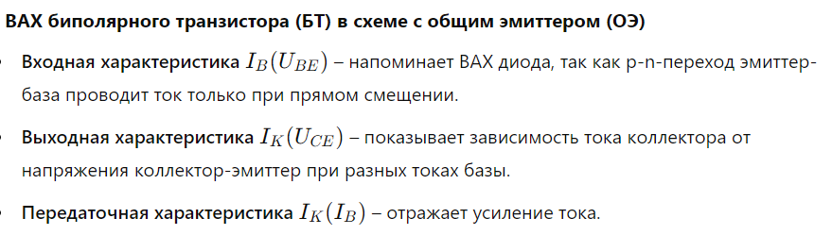

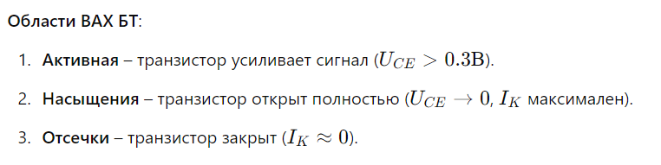

**ВАХ полевого транзистора (ПТ) с общим истоком (ОИ)**



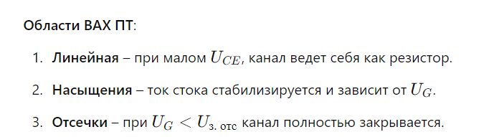

ВАХ используются для анализа и проектирования схем на транзисторах, включая усилители и ключевые устройства.